**ورقة عمل 2 |** المرحلة الأساسيّة للصفوف (4- 5)

2023-2024

|  |  |
| --- | --- |
| **المادة:** التربية الاجتماعية | **الاسم:** ……………………………………… |
| **التاريخ:** / / | **الصف:** الخامس الوطني **الشعبة ( )** |

**الأهداف/الهدف:**

التعرف على الملوك الهاشميين وأهم إنجازاتهم.

**قاد الشريف الحسين بن علي - طيب الله ثراه- الثورة العربية الكبرى عام 1916م**

**جلالة الملك عبدالله الأول ابن الحسين طيب الله ثراه (الملك المؤسس)**

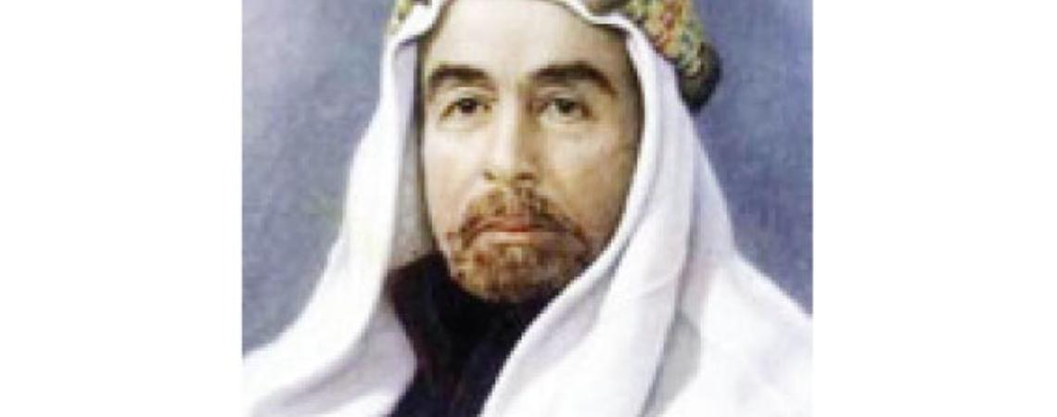

**\* أهم إنجازاته**:

**1) تشكيل أول حكومة أردنية برئاسة رشيد طليع.**

**2) إصدار أول دستور للإمارة باسم القانون الأساسي عام 1928م.**

**3) إنشاء المدارس والاهتمام بقطاع الصحة والتجارة والزراعة.**

**4) إعلان استقلال الأردن بتاريخ 25/5/1946م وتأسيس المملكة الأردنية الهاشمية .**

**جلالة الملك طلال بن عبدالله طيب الله ثراه**

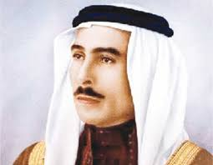

**- هو ثاني ملوك المملكة الأردنية الهاشمية.**

**- تولى الحكم عام 1951م، وتنحى عن الحكم عام 1952م لأسبابٍ صحية.**

* أ**هم إنجازاته:**

**1) يعد الدستور الذي أصدره الملك طلال عام 1952م من أحدث الدساتير في العالم، إذ واكب مقتضيات الديمقراطية، وكفل للمواطن الأردني حق العمل والتعليم والرعاية الصحية.**

**2) أصبح التعليم الأساسي في عهده إلزاميًا للأردنيين، وهو مجاني في المدارس الحكومية.**

**3) الدفاع عن ثرى فلسطين، فشارك جلالة المغفور له الملك طلال في الحرب العربية الاسرائيلية عام 1948م.**

**جلالة الملك الحسين بن طلال طيب الله ثراه ( الملك الباني)**

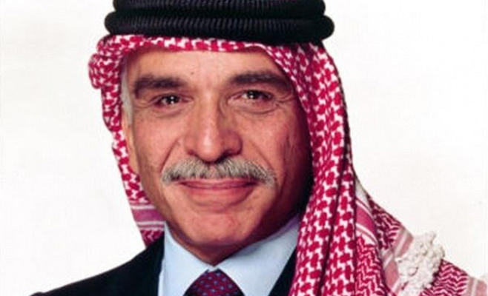

**- ولد عام 1935م.**

**- توج ملكًا عام 1953م.**

**\* أهم إنجازاته:**

**1) شهد الأردن في عهده نهضة في المجالات كافة السياسية والاقتصادية والتعليمية وارتفع مستوى المعيشة.**

**2) إصدر الملك الحسين قراره التاريخي بتعريب قيادة الجيش العربي الأردني بطرد كلوب باشا عام 1956م.**

**3) خاض أفراد القوات المسلحة الأردنية – الجيش العربي في عهد جلالته معركة الكرامة عام 1968م وفيها انتصر الجيش العربي الأردني على العدو الصهيوني.**

**- كان يوم وفاة جلالة الملك الحسين بن طلال عام 1999م، يومًا حزينًا في حياة الأردنيين جميعًا، وقد وصفت جنازة الحسين- طيب الله ثراه- بأنها جنازة العصر** .

**جلالة الملك عبدالله الثاني ابن الحسين حفظه الله ( الملك المُعزز)**

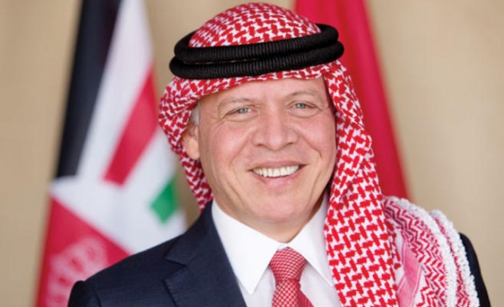

**- ولد جلالة الملك عبدالله الثاني عام 1962م.**

**- تسلم جلالته سلطاته الدستورية في السابع من شباط عام 1999م.**

**أهم إنجازاته:**

**1) شهد الأردن في عهد جلالة الملك عبدالله الثاني نهضة عمرانية حيث نفذت العديد من المشاريع العمرانية والسكنية شملت محافظات المملكة جميعها.**

**2) حرص جلالة الملك عبدالله الثاني على تحسين مستوى خدمات الرعاية الصحية المقدمة للمواطنين في مختلف مناطق المملكة.**

**3) الاهتمام بالقوات المسلحة الأردنية والأجهرة الأمنية الأخرى**.